Отчёт по лабораторной работе №8

Паращенко Антонина Дмитриевна

Содержание

# 1 Цель работы

Познакомиться с операционной системой Linux и получить практические навыки рабо- ты с редактором vi, установленным по умолчанию практически во всех дистрибутивах.

# 2 Ход лабораторной работы

Ознакомились с теоретическим материалом лабораторной работы и редактором vi.

## 2.1 Задание 1

1. Создаём каталог с именем ~/work/os/lab06. Переходим во вновь созданный каталог, вызываем vi и создаём файл hello.sh (рис. 1) - (рис. 2)

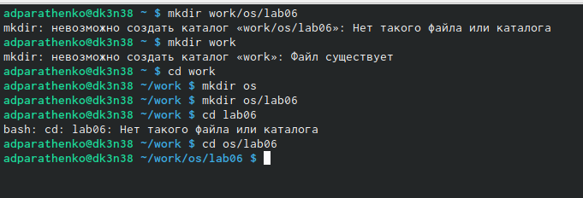

Рис. 1: Создание каталога

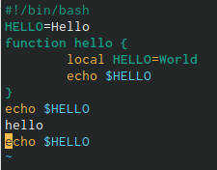

Рис. 2: Создание файла hello.sh

1. Вводим текст в файл (рис. 3)

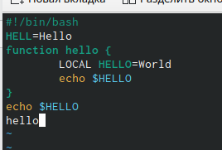

Рис. 3: Ввод

1. Переходим в командный режим для завершения ввода, переходим в режим командной строки и записываем измения в файл и выходим. (рис. 4)

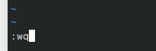

Рис. 4: Ввод

1. Делаем файл исполняемым (меняем права доступа) (рис. 5)

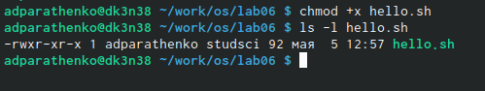

Рис. 5: права доступа

## 2.2 Задание 2

1. Вызываем файл hello.sh на редактирование в vi. Переходим в режим вставки и зменяем hell. (рис. 6)

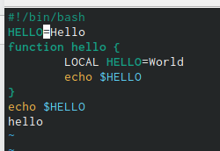

Рис. 6: Вызов файла

1. Устанавливаем курсор на четвертую строку и стираем слово LOCAL. Переходим в режим вставки и набераем следующий текст: local (рис. 7)

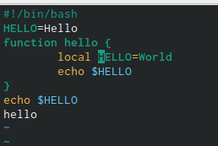

Рис. 7: Удаляем и пишим слово

1. Устанавливаем курсор на последней строке файла. Вставляем после неё строку, содержащую следующий текст: echo $HELLO. (рис. 8)

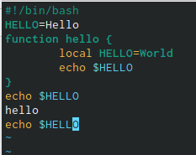

Рис. 8: Вставляем строчку

1. Удаляем последнюю строку. (рис. 9)

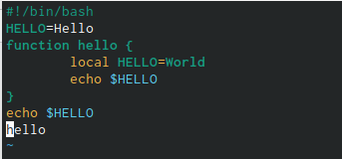

Рис. 9: Удаляем строчку

1. Введим команду отмены изменений ‘u’ для отмены последней команды. (рис. 10)



Рис. 10: Команда отмены

1. Введим символ : для перехода в режим последней строки. Записываем произведённые изменения и выходим из vi. (рис. 11)

Рис. 11: Выход из vi

Рис. 11: Выход из vi

# 3 Вывод

Познакомилась с операционной системой Linux и получила практические навыки рабо- ты с редактором vi, установленным по умолчанию практически во всех дистрибутивах.